**RETROALIMENTANDO CONTENIDOS CIENCIAS Ciencias naturales**

**Asignatura: Naturaleza Curso: OCTAVO**

**Fecha: del 25 al 29 de mayo Docente: Adriana Azúa – Ximena Toledo**

**Nombre del Alumno: __________________________________________________________________**

**I.- Objetivo de Aprendizaje:** OA 5 Explicar, basados en evidencias, la interacción de sistemas del cuerpo humano, organizados por estructuras especializadas que contribuyen a su equilibrio, considerando: > La digestión de los alimentos por medio de la acción de enzimas digestivas y su absorción o paso a la sangre. > El rol del sistema circulatorio en el transporte de sustancias como nutrientes, gases, desechos metabólicos y anticuerpos. > El proceso de ventilación pulmonar e intercambio gaseoso a nivel alveolar. > El rol del sistema excretor en relación con la filtración de la sangre, la regulación de la cantidad de agua en el cuerpo y la eliminación de desechos. > La prevención de enfermedades debido al consumo excesivo de sustancias como tabaco, alcohol, grasas y sodio, que se relacionan con estos sistemas.

OA 6 Investigar experimentalmente y explicar las características de los nutrientes (carbohidratos, proteínas, grasas, vitaminas, minerales y agua) en los alimentos y sus efectos para la salud humana.

**II.- Contenido:** Interacción de sistemas del cuerpo humano

Guía alimentaria

**III.- Objetivo de la clase**: Retroalimentar la interacción de los sistemas del cuerpo humano e interpretar una guía alimentaria.

**IV****.- Indicaciones generales**: El sistema digestivo realiza la digestión, es decir la degradación de los alimentos en moléculas más simple a través de procesos como digestión mecánica, digestión química, absorción y egestión, el sistema respiratorio encargado del intercambio gaseoso en los alveolos pulmonares recibe oxígeno y elimina dióxido de carbono, el sistema circulatorio transporta nutrientes, gases como oxígeno y dióxido de carbono a través de los vasos sanguíneos venas, arterias y capilares, el sistema excretor formado por riñones, uréteres y vejiga elimina desechos metabólicos a través de la transpiración y orina, todos estos sistemas permiten el equilibrio en nuestro organismo y que las células reciban todo lo que necesitan para realizar todos sus procesos vitales.

Los nutrientes son componentes químicos contenidos en los alimentos, los tipos de nutrientes son Proteínas, Carbohidratos, Lípidos, Agua, Vitaminas y minerales cada uno aporta al organismo los requerimientos necesarios para poder desarrollar todas las actividades diarias.

**V.- Actividad a desarrollar**

Lee la información entregada en la guía o busca información en tu texto de ciencias pág. 19- 28 -29

|  |  |  |  |
| --- | --- | --- | --- |
| **Sistema** | **órganos** | **Función de los órganos** | **Función del sistema** |
| Digestivo | Boca |  |  |
| Estomago |  |  |
| Intestino delgado |  |  |
| Intestino grueso |  |  |
| Hígado |  |  |
| Circulatorio | Corazón |  |  |
| Venas |  |  |
| Arterias |  |  |

Relaciona uniendo con una línea el contenido con la estructura donde se produce:

BOLO ALIMENTICIO INTESTINO GRUESO

QUIMO ESTOMAGO

QUILO INTESTINO DELGADO

HECES BOCA

A partir de la siguiente imagen responde puedes usar tu texto de ciencias pág. 19

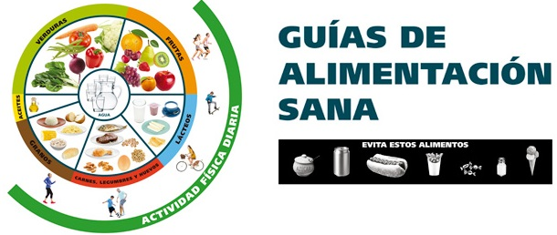

1.- Porque crees que el agua ocupa el centro del circulo? ___________________________________

_________________________________________________________________________________

2.- Que significa que la actividad física rodee el circulo? ____________________________________

_________________________________________________________________________________

3.- Porque hay alimentos que están fuera del circulo____________________________________________  
______________________________________________________________________________________

**VI.-** **Retroalimentación:** Mantener una buena alimentación permite que todos los sistemas obtengan los nutrientes necesarios para poder llevar a cabo todos los procesos vitales y cumplir con los requerimientos de nuestro organismo.

**VII.- Fecha de envío:** miércoles 3 de junio de 10 a 13 horas

**VIII.- Cómo y/o donde enviar**[henriquez.azua@gmail.com](mailto:henriquez.azua@gmail.com)